ГРАФИЧЕСКОЕ ОПИСАНИЕ
местоположения границ публичного сервитута
ВЛ-0,4 кВ ф. 13 ТП №254 пгт. Шудаяг
(наименование объекта, местоположение границ которого описано (далее - объект)
Раздел 1
Сведения об объекте
№ п/п | Характеристики объекта | Описание характеристик
1 | 2 | 3
1 | Местоположение объекта | Коми Республика, муниципальный округ Ухта, поселок городского типа Шудаяг
2 | Площадь объекта +/- величина погрешности определения площади  (Р+/- Дельта Р) | 79 кв.м ± 2.40 кв.м
3 | Иные характеристики объекта | –

Раздел 2
Сведения о местоположении границ объекта
1. Система координат МСК-11, зона 5
2. Сведения о характерных точках границ объекта
Обозначение  характерных точек границ | Координаты, м |  |  |  | Метод определения координат характерной точки |  |  | Средняя квадратическая погрешность положения характерной точки (М_{t}), м |  | Описание обозначения точки на местности (при наличии)
Обозначение  характерных точек границ | Х |  | Y |  |  |  |  |  |  | Описание обозначения точки на местности (при наличии)
1 | 2 |  | 3 |  | 4 |  |  | 5 |  | 6
Граница1(1) | – |  | – |  | – |  |  | – |  | –
1 | 837900.43 |  | 5279154.54 |  | Метод спутниковых геодезических измерений (определений) |  |  | 0.10 |  | –
2 | 837907.79 |  | 5279162.71 |  | Метод спутниковых геодезических измерений (определений) |  |  | 0.10 |  | –
3 | 837903.25 |  | 5279166.81 |  | Метод спутниковых геодезических измерений (определений) |  |  | 0.10 |  | –
4 | 837895.88 |  | 5279158.63 |  | Метод спутниковых геодезических измерений (определений) |  |  | 0.10 |  | –
1 | 837900.43 |  | 5279154.54 |  | Метод спутниковых геодезических измерений (определений) |  |  | 0.10 |  | –
Граница1(2) | – |  | – |  | – |  |  | – |  | –
5 | 837882.79 |  | 5279155.78 |  | Метод спутниковых геодезических измерений (определений) |  |  | 0.10 |  | –
6 | 837886.87 |  | 5279156.70 |  | Метод спутниковых геодезических измерений (определений) |  |  | 0.10 |  | –
7 | 837886.65 |  | 5279157.68 |  | Метод спутниковых геодезических измерений (определений) |  |  | 0.10 |  | –
8 | 837882.57 |  | 5279156.76 |  | Метод спутниковых геодезических измерений (определений) |  |  | 0.10 |  | –
5 | 837882.79 |  | 5279155.78 |  | Метод спутниковых геодезических измерений (определений) |  |  | 0.10 |  | –
Граница1(3) | – |  | – |  | – |  |  | – |  | –
9 | 837852.05 |  | 5279151.61 |  | Метод спутниковых геодезических измерений (определений) |  |  | 0.10 |  | –
10 | 837853.38 |  | 5279155.46 |  | Метод спутниковых геодезических измерений (определений) |  |  | 0.10 |  | –
11 | 837852.44 |  | 5279155.78 |  | Метод спутниковых геодезических измерений (определений) |  |  | 0.10 |  | –
12 | 837851.11 |  | 5279151.94 |  | Метод спутниковых геодезических измерений (определений) |  |  | 0.10 |  | –
9 | 837852.05 |  | 5279151.61 |  | Метод спутниковых геодезических измерений (определений) |  |  | 0.10 |  | –
Граница1(4) | – |  | – |  | – |  |  | – |  | –
13 | 837827.09 |  | 5279173.33 |  | Метод спутниковых геодезических измерений (определений) |  |  | 0.10 |  | –
14 | 837827.78 |  | 5279174.05 |  | Метод спутниковых геодезических измерений (определений) |  |  | 0.10 |  | –
15 | 837825.05 |  | 5279176.71 |  | Метод спутниковых геодезических измерений (определений) |  |  | 0.10 |  | –
16 | 837824.36 |  | 5279175.99 |  | Метод спутниковых геодезических измерений (определений) |  |  | 0.10 |  | –
13 | 837827.09 |  | 5279173.33 |  | Метод спутниковых геодезических измерений (определений) |  |  | 0.10 |  | –
3. Сведения о характерных точках части (частей) границы объекта
Обозначение  характерных точек части границы |  | Координаты, м |  |  |  | Метод определения координат характерной точки | Средняя квадратическая погрешность положения характерной точки (М_{t}), м |  | Описание обозначения точки на местности (при наличии)
 |  | Х |  | Y |  | Метод определения координат характерной точки
1 |  | 2 |  | 3 |  | 4 | 5 |  | 6
– |  | – |  | – |  | – | – |  | –

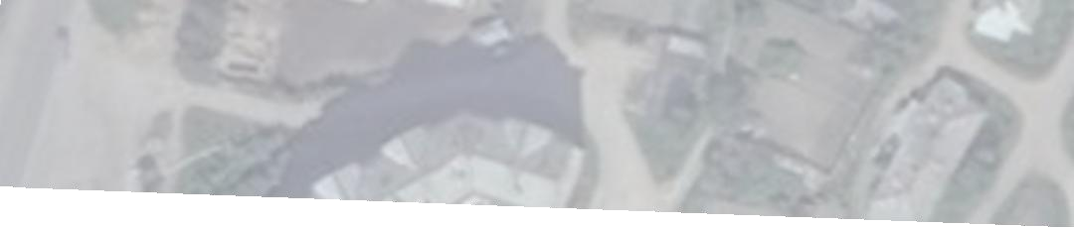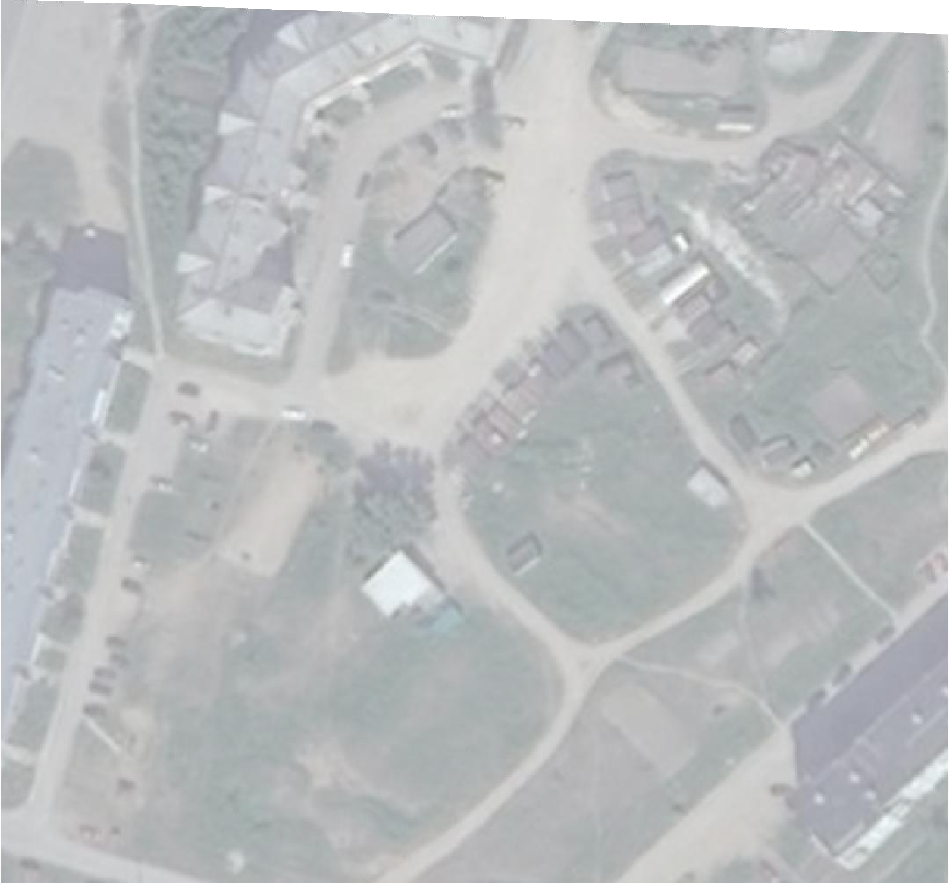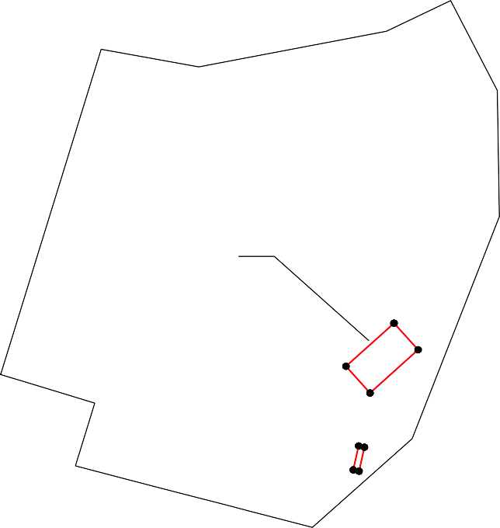

Cxeма расположeния границ публичного сeрвитута объeкта

:779

:610

:4917 2

3
1

4
6 7
5 8 11:20:0901001
Республика Коми,
город Ухта, пгт. Шудаяг

:764
10
9 11
12

:744

14
13 15

16

:242

Масштаб 1:1000
Используемые условные знаки и обозначения:

№1

11:00:0000000:34
:34
11:00:0000000
1
- номер опоры
- граница публичного сервитута
- граница кадастрового деления
- граница населенного пункта
- граница земельного участка, имеющегося в ЕГРН
- граница ОКС, имеющаяся в ЕГРН
- граница охранной зоны, имеющейся в ЕГРН
- кадастровый номер земельного участка, имеющегося в ЕГРН
- номер кадастрового квартала
- обозначение характерных точек границ
- граница здания по съемке

